表題はここに記入

―副題はここに記入―
山田 太郎
YAMADA Taro

1. このテンプレートの使い方
このファイルをダブルクリックして開くと、Wordが起動して未保存の新規文書が開きます。内容を適宜書き換えて投稿用文書ファイルを作成してください。
このテンプレートには投稿様式に合う書式のセット（スタイル）を組み込んであります。段落ごとの書式を設定するさいには、じかにフォントサイズやインデントなどの指定を行うのではなく、用意されているスタイルから選択するようにしてください。
別の文書からテキストをコピー・アンド・ペーストするさいには、通常の「貼り付け」ではなく、「形式を選択して貼り付け...」で「テキスト」形式を選び、その後で適切なスタイルを適用してください。

2. ヘッダーとフッター
先頭ページの内容種別を除き、ヘッダーとフッターは変更しないでください。編集担当者が適宜修正を加えます。

3. 見出し
本文の見出しは「見出し1」、「見出し2」、「見出し3」の3レベルまでスタイルを設定してあります。これ以上の見出し階層が必要な場合は編集委員会に相談してください。

3.1 見出し番号
見出し番号はあえて自動的に付加しません。適宜番号付けを行ってください。

4. 本文
本文のテキストには「本文字下げ」スタイルを適用してください。自動的に段落の先頭が1文字空きます。

5. 引用文
引用文のテキストには「引用文」または「引用文字下げ」スタイルを使ってください。段落が2文字字下げされ、「字下げ」スタイルでは段落の先頭が1文字空きます。また、本文と引用文との間が0.5行空きます。
「引用文字下げ」スタイルを使用した場合、このように段落が2文字字下げされ、先頭が1文字空きます。また、本文と引用文との間が0.5行空きます。

6. 図表
図は中央揃えで挿入し、通し番号やキャプション、出典などは「図表用」スタイルを使用して、下につけてください。また、表も中央揃えで挿入し、同様のスタイルを使用し、上につけてください。

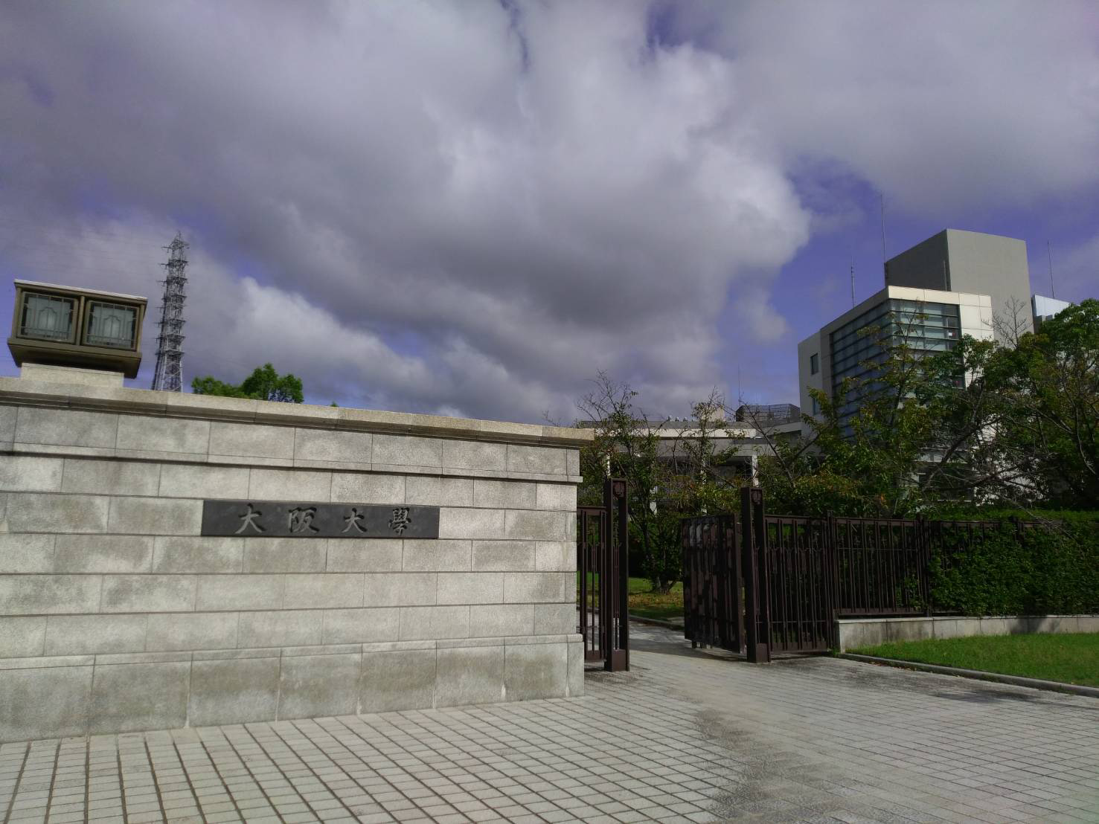
図1 大阪大学吹田キャンパス

表1 このようにつけてください

7. 注
注はWordの脚注機能を使用せず、本文末尾と参考文献の間に記してください。本文中の注番号には「脚注参照」スタイルを適用してください(1)。注の段落には「脚注文字列」スタイルを適用してください。

注
(1) 注の文章はこのようにWordの脚注機能を使用せずにベタ打ちで入力し、「脚注文字列」スタイルを適用します。フォントサイズやインデントは自動的に設定されます。注番号と注の内容の間にはタブを入れてください。そうすれば2行目以降と行頭が揃います。

参照文献
稲場 圭信2011『利他主義と宗教』弘文堂。
ヒベイロ、グスタボ リンス 2007「複数のグローバル化―代替的な（オルタナティブに代わる）トランスナショナルな過程と行為者たち」久保 明教訳、小泉 潤二・栗本 英世編『第3巻 トランスナショナリティ研究』（「インターフェイスの人文学」研究報告書2004-2006）pp. 49-108、大阪大学21世紀COEプログラム「インターフェイスの人文学」。
Deleuze, Gilles. & Guattari, Félix. 1980. Mille Plateaux: Capitalisme et schizophrenie 2. Paris: Minuit.
Ducrot, Ozwald. Todorov, Tzvetan. Sperber, Dan. Safouan, Moustafa. & Wahl, François. 1968. Qu’est-ce que le structuralisme?. Paris: Editions du Seuil.
Hartigan, John. 2015. Aesop's Anthropology: A Multispecies Approach. Minneapolis: University of Minnesota Press.

著者の所属 肩書；メールアドレス

